1º Bachiller-Year 12 (2º RONDA)

- Sean a, b, c y d números reales positivos tales que:

$a+b+c+d=12$
$abcd=27+ab+ac+ad+bc+bd+cd$.

Encuentra todos los valores posibles de a, b, c, d que satisfacen estas ecuaciones.

- $a=3,b=3,c=3,d=3$
- $a=1,b=2,c=3,d=6$
- $a=4,b=4,c=3,d=1$
- $a=2,b=2,c=5,d=0$
- $a=5,b=4,c=1,d=2$
- Encuentra todos los pares de números enteros positivos (a,b) tales que: a⁴ + b⁴ = 17 y a< b

- a = 1, b = 2
- a = 2, b = 3
- a = 0, b = 2
- a = 1, b = 3
- a = 2, b = 1

- Un tren que viaja a una velocidad de 100 km/h aplica los frenos y se detiene en 500 metros. Calcula el tiempo que tarda en detenerse.
Nota: Aceleración= $\frac{∂^{2}distancia}{∂^{2}tiempo}$ o lo que es lo mismo la aceleración es la derivada de la velocidad

- 36 segundos
- 25 segundos
- 2 minutos
- 53 segundos
- 1 minuto 20 segundos
- Un coche inicia su viaje desde el punto A hacia el punto B, que están separados por 300 km. Durante los primeros 100 km mantiene una velocidad constante de 60 km/h, luego aumenta su velocidad a 90 km/h durante los siguientes 150 km, y finalmente reduce su velocidad a 75 km/h para los últimos 50 km. Calcula: El tiempo total del viaje

- 4 horas
- 3,5 horas
- 2,2 horas
- 5,25 horas
- 6 horas
- Encuentra la pendiente de la funciona que se muestra a continuación: f(x)= 2x3+3x+4

- 6x²+3
- 12
- 3x+4
- 12x
- 4
- 3x
- Un avión tiene una capacidad de combustible de 200.000 litros y consume combustible a razón de 5.000 litros por hora. El avión viaja a una velocidad constante de 900 km/h. ¿Cuál es la distancia máxima que el avión puede recorrer sin repostar?

- 36000 km
- 3600 km
- 14500 km
- 40000 km
- 4000 km

- En una clase de 100 estudiantes se realiza un examen de matemáticas. La nota media es 6.5 y la desviación típica es 1.2. Si aproximamos la distribución de las notas a una distribución normal. ¿Cuántos estudiantes aproximadamente se espera que obtengan una nota superior a 7?
Nota: Utiliza la siguiente tabla de la distribución normal estándar Z:
Z | P(Z)
0 | 0,5000
0,4 | 0,6554
0,8 | 0,7881
1,2 | 0,8849
1,6 | 0,9452

- 35 estudiantes
- 40 estudiantes
- 30 estudiantes
- 25 estudiantes
- 50 estudiantes

- Las alturas de los estudiantes en una escuela están distribuidas normalmente con una media de 160 cm y una desviación estándar de 10 cm. Calcula la probabilidad de que un estudiante seleccionado al azar tenga una altura entre 150 cm y 170 cm.

Z | P(Z)
-1.0 | 0.1587
-0.5 | 0.3085
-0.25 | 0.4013
-0.1 | 0.4602
-0.05 | 0.4801
-0.01 | 0.4960
0 | 0.5000
0.01 | 0.5040
0.05 | 0.5200
0.1 | 0.5398
0.25 | 0.5987
0.5 | 0.6915
1.0 | 0.8413

- 0,682
- 0,754
- 0,382
- 0,923
- 0,867

- En un colegio, el 70% de los estudiantes participan en actividades extracurriculares. El 40% de los estudiantes que participan en actividades extracurriculares obtienen calificaciones sobresalientes, mientras que solo el 20% de los estudiantes que no participan en actividades extracurriculares obtienen calificaciones sobresalientes. ¿Cuál es la probabilidad de que un estudiante seleccionado al azar obtenga calificaciones sobresalientes?

- 0,34
- 0,43
- 0,28
- 0,56
- 0,61

- Encuentra el área entre las curvas y=x² y y=x+2 en el intervalo [0, 2]

- $\frac{10}{3}$
- $\frac{5}{3}$
- 5
- $\frac{7}{3}$
- 3
- Calcula el límite cuando x tiende a infinito de la función f(x)=$\frac{3x^{3}-5x+7}{6x^{3}+4x-9}$

- 1/2
- 3x/5
- 5
- 3/4
- ∞

- Encuentra la ecuación del círculo que pasa por los puntos (1, 2), (4, 6) y (5, 2).

- ${\left(x-3\right)}^{2}+{\left(y-4\right)}^{2}=9.$
- ${\left(x-2\right)}^{2}+{\left(y-6\right)}^{2}=11.$
- ${\left(x+1\right)}^{2}+{\left(y-9\right)}^{2}=10.$
- ${\left(x+3\right)}^{2}+{\left(y-8\right)}^{2}=8.$
- ${\left(x+2\right)}^{2}+{\left(y-2\right)}^{2}=7.$

- Encuentra el volumen de un tetraedro dado sus vértices en los puntos (0,0,0), (1,0,0), ($\frac{1}{2}$,$\frac{√3}{2}$,0) y ($\frac{1}{2}$,$\frac{√3}{6},\frac{√3}{6}$).

- $\frac{√2}{24}$ unidades cubicas
- $\frac{√3}{11}$ unidades cubicas
- $\frac{√3}{21}$ unidades cubicas
- $\frac{√5}{25}$ unidades cubicas
- $\frac{√2}{30}$ unidades cubicas

- Hay que cercar una zona rectangular para que los niños jueguen dentro de un terreno en forma de triangulo con catetos de 4 y 12 metros tal y como se muestra en la figura. Halle el área máxima que puede tener la zona de juego.

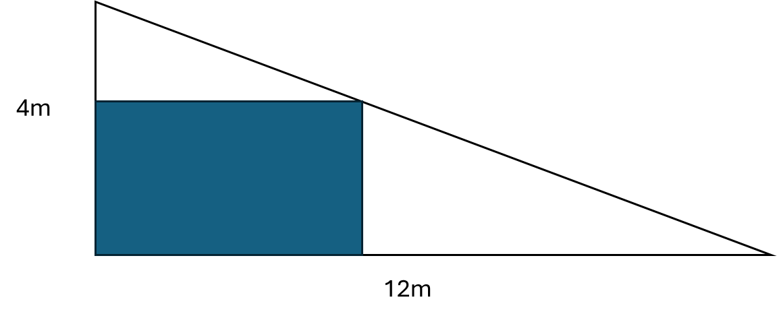

- 12 m²
- 6 m²
- 16 m²
- 8 m²
- 4 m²

- Un gremio de joyeros pueden producir un par de pendientes a un coste de 3000 euros. Se han estado vendiendo estos pendientes a 5000 euros y, a este precio, los consumidores han venido comprando 4000 pares al mes. El joyero está estudiando aumentar el precio de venta y estima que, por cada 1000 euros de aumento, venderá 400 pares menos. Halle el precio de venta que produzca el beneficio máximo.

- 9.000 euros
- 6.000 euros
- 7.000 euros
- 8.000 euros
- 10.000 euros

- La grafica de una cierta función F tiene pendiente 4x3-5 en cada punto (x,y) y contiene el punto (1,2). ¿Cuál es la función F?

- Y=x⁴-5x+6
- Y=x²-5x+6
- Y=2x³-3x+2
- Y=x⁴+6
- Y= 5x+4
- Calcula el límite ${\left(\frac{sen x}{x}\right)}^{}$

- 1
- 0
- ∞
- No se puede calcular
- Cos x
- Halle $\frac{dy}{dx}$ si y=u³-3u²+1 y u=x²+2

- 6x⁵+12x³
- 3x³(2x²+1)
- 2x³-x²
- x³+2x²
- x³-x

- ¿Cuáles de las siguientes funciones descritas en los tres planteamientos descritos a continuación son continuas?

- La temperatura en un cierto día de una ciudad determinada, como función de la hora
- El precio de las acciones de una empresa durante un cierto día en Bolsa, en función de la hora
- El precio de una carrera de taxi en función de la distancia recorrida
- El número de personas en una sala de cine en función del tiempo
- La cantidad de productos en el inventario de una tienda en función del tiempo
- ¿Cuál es el área bajo la función y=x² para el intervalo [0,1]?

- 1/3
- 1/5
- 1
- 5/2
- 2/3

#ANSWER#
1. a
2. a
3. a
4. a
5. a
6. a
7. a
8. a
9. a
10. a
11. a
12. a
13. a
14. a
15. a
16. a
17. a
18. a
19. a
20. a
#ANSWEREND#

